Муниципальное бюджетное образовательное учреждение

дополнительного образования детей центр детского творчества

г. Николаевска-на-Амуре Хабаровского края

Сборник

методических материалов

педагогов дополнительного образования

центра детского творчества

г. Николаевска-на-Амуре

2015 г.

Содержание

1. Брагина И.А. Мастер-класс «Пусть всегда будет солнце»...……….стр. 3
2. Васильева Т.А. Методическая разработка учебного занятия «Технология изготовления цветов из бисера «Бархатцы»…………………………….стр. 9
3. Забелина Н.В. Методическая разработка сценария игры по теме: «По дороге из желтого кирпича»……………………………………………..стр. 17

В данный сборник вошли материалы педагогических работников, признанные лучшими в конкурсе «Творческие находки» центра детского творчества г. Николаевска-на-Амуре в номинации «Методическая разработка».

В материалах сборника использован опыт работы педагогических работников центра.

Материалы сборника будут интересны и полезны педагогам дополнительного образования, учителям технологии общеобразовательных школ, воспитателям, вожатым оздоровительных лагерей и всем творческих людям.

***Мастер - класс***

***«Пусть всегда будет солнце!»***

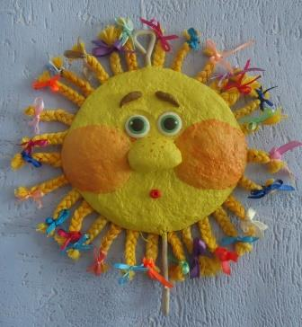

Разработала:

**Брагина Инна Александровна,**

педагог дополнительного образования высшей квалификационной категории, руководитель творческого объединения «Подсолнух»

**Пояснительная записка**

Отходы – это одна из основных современных экологических проблем, которая несет в себе потенциальную опасность для здоровья людей, а также опасность для окружающей природной среды.

Серьезность проблемы отходов раньше не была столь заметна. Природа до определенного времени справлялась с переработкой отходов сама, но технический прогресс человечества сыграл важную роль в этом моменте. Появились новые материалы, разложение или переработка, которых естественным путем может длиться не одну сотню лет, а такие антропогенные нагрузки природе уже не под силу. Да, и немало важный фактор – это современный объем, производимых отходов. Он просто огромен. На каждого городского жителя, примерно, приходится от 500 до 800 кг отходов за год. В некоторых странах до 1000 кг. И это число все время растет.

В России, ситуация с мусором и отходами оставляет желать лучшего. Основная часть мусора киснет на свалках и полигонах, лишь 3-4% перерабатываются. Существует явная нехватка мусороперерабатывающих комбинатов. Наличие нескольких мусоросжигательных заводов, лишь превращает один вид отхода в другой. Такой подход не решит экологическую проблему мусора и отходов в России. Но сегодня отходы и мусор можно рассматривать, как сырье. Их можно перерабатывать и повторно использовать.

Как парадокс, сложившаяся неблагоприятная экологическая обстановка послужила толчком для появления нового вида ДПИ – работа с бросовым материалом. В частности, использованная газетная, офисная бумага, лотки из-под яиц, а также пластиковая, стеклянная, алюминиевая тара и проволока, является «строительным» материалом для создания красивых и полезных в быту изделий в технике папье-маше.

Крючок «Солнышко», предмет интерьерного украшения. Выполняется детьми от 9 лет. Срок реализации – 4 часа.

Методическая разработка предлагается для педагогов дополнительного образования, учителей технологии общеобразовательных школ и для всех творческих людей.

***Мастер-класс***

***Тема*: декоративный крючок «Солнышко».**

***Цель*:** изготовление художественных изделий из материалов, бывших в употреблении.

***Задачи*:**

1. Научить приёмам работы в технике папье-маше.

2. Развивать творческое воображение и фантазию при изготовлении поделок из бросового материала.

3. Формировать бережное отношение к природе.

***Тип занятия*:** мастер-класс.

***Методы обучения*:** репродуктивный.

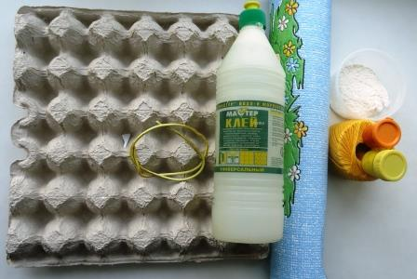 ***Оборудование для детей*:** краски, кисти, клейстер, универсальный клей, нитки (желтые или оранжевые), плоскогубцы, ножницы.Бросовый материал: лоток из-под яиц, газета, проволока.

***Рабочее место***

 Работать с папье-маше удобнее всего за большим столом. Обязательно застелить стол газетами или старой клеёнкой.

Рецепт мучного клейстера

- 4 ст. ложки пшеничной муки

- Первая порция воды – 0,5 стакана

- Вторая порция воды – 1 стакан

 Муку смешать с первой порцией воды и тщательно размешать, разбивая все комочки. Добавить вторую порцию воды, смешать.

 Полученную смесь нужно подогреть. Важно постоянно помешивать, чтобы на дне не образовались комочки. Доводить до кипения нельзя – мука потеряет свои свойства. Когда образуется кисельная масса – необходимо снять с огня.

 Дать остыть и использовать. Хранить можно в холодильнике несколько дней.

***Ход работы мастер-класса***

1. Разорвать лоток на небольшие куски и положить в чашку с тёплой водой. Тщательно перемешать до образования однородной массы.

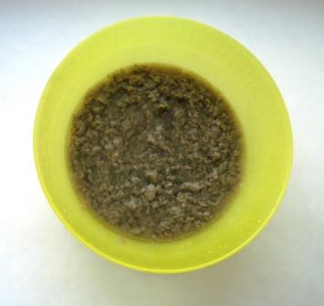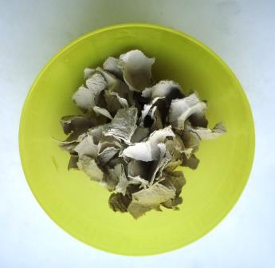

1. Отжать. Полученную сухую массу размельчить, добавить клейстер. Снова, тщательно перемешать до образования однородной массы.

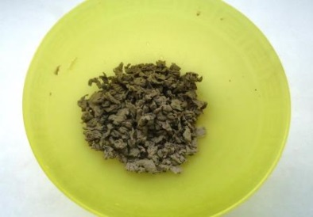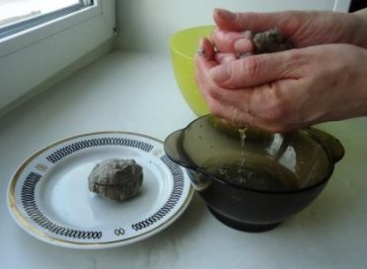

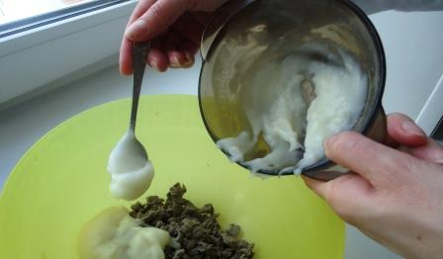

1. С помощью плоскогубцев и проволоки сформировать крючок.

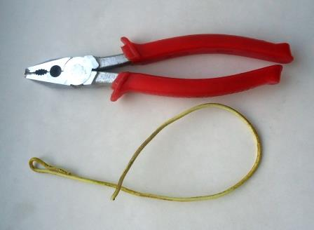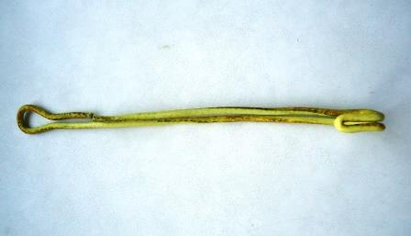

1. На крючок наложить бумажную массу и придать ей форму круга.

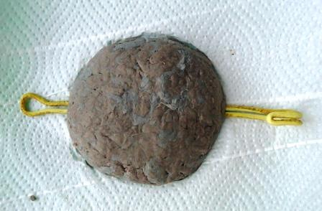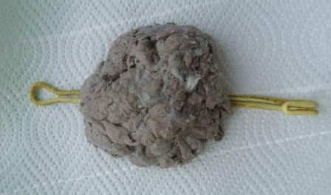

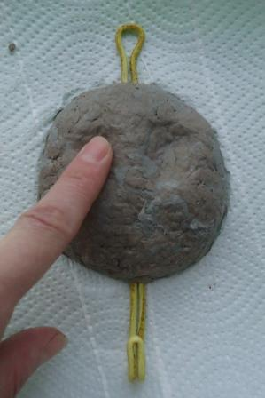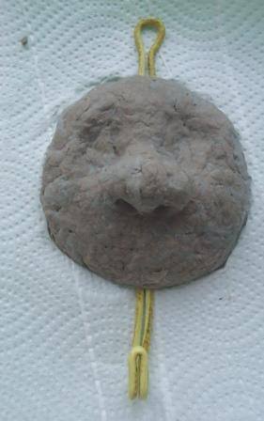

1. Хорошо загладить поверхность полученной лепёшки. Сделать выемки для глаз. Сформировать из небольшого куска массы нос. Можно сделать прорезь для рта, а можно его нарисовать позже.

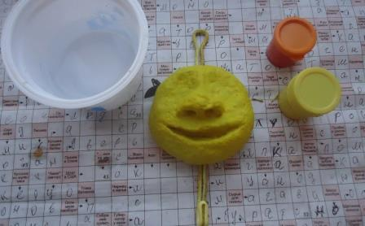

1. Дать «Солнышку» высохнуть.

Подсохшее «Солнышко» покрыть акриловой жёлтой краской или гуашью смешенной с клеем ПВА (это придаст глянцевый блеск и предохранит краску от размазывания).

1. Из куска обоев или другого материала вырезать заднюю стенку.

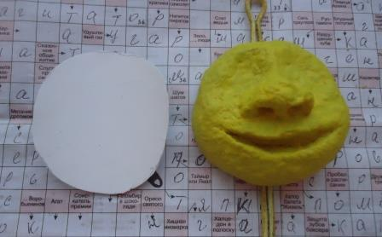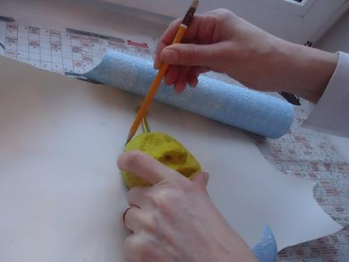

1. Из ниток сплести длинную косичку. Порезать на «лучи» примерно 6 сантиметров.

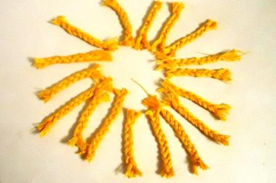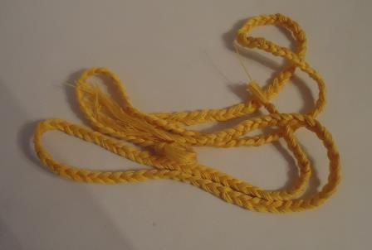

1. Косички распределить по всей окружности «Солнышка» и приклеить их с внутренней стороны изделия. Внутреннюю сторону заклеить.

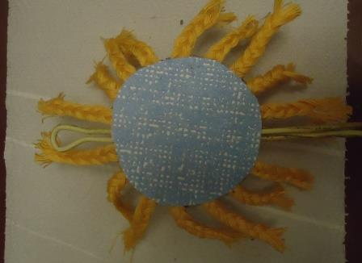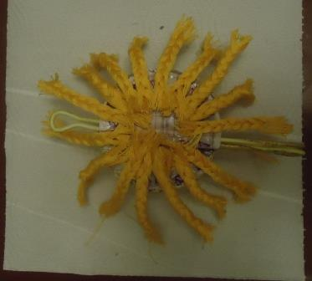

1. 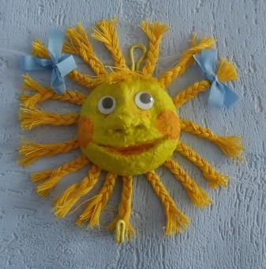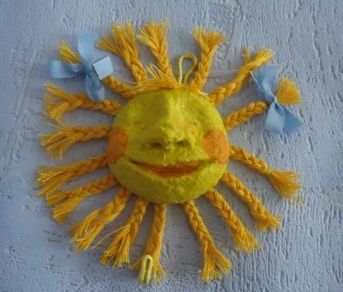Приклеить «Солнышку» глазки. Можно нарумянить щечки и добавить веснушек.

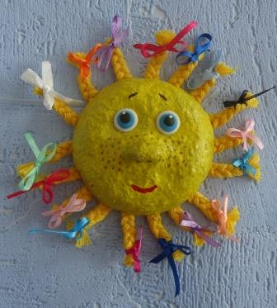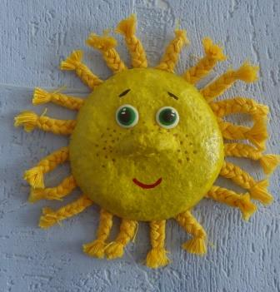

1. Крючок готов! Пусть всегда, в вашем доме, будет солнце!

Сама идея очень востребована и актуальна для детей. Это отличный подарок, отвечающий всем предъявляемым к нему требованиям: практичный, эстетичный, малозатратный и прост в исполнении. К тому же, выполняется немаловажная экологическая задача - переработка бросового материала.

***🙡🙣***

***Методическая разработка***

***учебного занятия на тему:***

***«Технология изготовления цветов из бисера***

***«Бархатцы»***

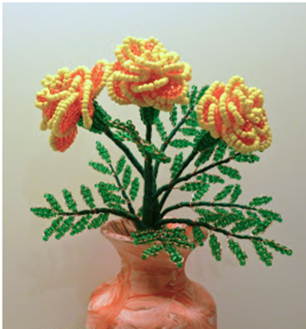

Разработала:

**Васильева Татьяна Алексеевна**,

педагог дополнительного образования первой квалификационной категории, руководитель творческого объединения «Бисероплетение»

Занятие рекомендовано для детей 9 – 12 лет. Длительность изготовления изделия – 9 часов. **Тип занятия – закрепление знаний.**

***Тема:* «Солнечные искорки.**

**Технология изготовления цветов из бисера - бархатцы»**

***Цель:*** закрепление знаний и умений при работе с бисером и проволокой путем плетения дугами

***Задачи:***

- Закрепить умения и навыки в выполнении цветов из бисера, проводить сравнительный анализ.

- Развивать эстетический вкус, творческое восприятие мира и воображение, мелкую моторику рук, логическое мышление.  
- Воспитывать аккуратность, усидчивость, трудолюбие и терпение при выполнении композиций.

***Оборудование и материалы:***

- иллюстрации и схемы цветов;

- образцы цветов, выполненных из бисера;

- технологическая карта;

- бисер, проволока, ножницы, линейка, тарелочки, нитки «Мулине», клей, цветные карандаши;

- компьютер, проектор, экран.

ХОД ЗАНЯТИЯ

**1. Организационный момент**

**Приветствие учащихся.** Проверка готовности к занятию.

**2. Подготовительный этап**

***Педагог:*** Здравствуйте, ребята. На сегодняшнем занятии наш кабинет превращается в небольшую творческую мастерскую, и мы сами попробуем стать творцами прекрасного, а что именно мы будем творить вы скоро догадаетесь сами.

***Педагог:*** Ребята, какое время года мы сейчас встречаем? (весну). А как вы поняли, что наступает весна? Что изменилось в природе? (Ответы детей).

***Педагог:*** Как красиво наблюдать наступление весны! Всех оттенков зелёного цвета распускаются листочки на деревьях. С цветением черёмухи открывается праздничная картина цветущих фруктовых садов. Всё вокруг становится весёлым, радостным, необыкновенным от обилия белых и розовых цветков на деревьях. Сплошным желтым ковром покрывает газоны цветущий одуванчик. В тёмных аллеях парков белые цветы ландыша радуют глаз.

***Педагог*:** Давайте, ребята посмотрим на красоту российских цветов. (Показ слайдов, звучит музыка.)

***Педагог:*** Дети, так что же мы с вами сегодня будем создавать в нашей творческой мастерской? (Цветы)

Цветы — украшение нашей планеты. Их любят все. Без цветов не обходится никакое торжество. Иногда говорят, что отсутствие цветов указывает на недо­статок вкуса.

А теперь давайте проверим, как вы знаете цветы. У нашей Маши цветочки спрятались в загадки. Давайте поможем Маше их отгадать.

(Выходит учащийся и загадывает загадки про цветы):

**Загадки:**

Тает мартовский снежок,

Всюду только лужи…

Голубой пришёл дружок

После зимней стужи. (Подснежник)

Цветок, как бубенчик,

Беленький венчик.

Цветет он не пышно,

Звенит ли – не слышно.

*(Ландыш.)*

Назови лесной шалашик –

В дождик прячет он мурашек.

Днем он вверх всегда глядит,

Дождь идет – цветок поник.

Стоит в саду кудряшка –

Белая рубашка,

Сердечко золотое,

Что это такое?

*(Ромашка.)*

Только плот не движется,

Ветром лишь колышется.

*(Кувшинка.)*

Горел в траве росистой

Фонарик золотистый.

Потом померк, потух

И превратился в пух.

*(Одуванчик.)*

*( Колокольчик.)*

***Педагог:*** Все, что прекрасно в природе, человек любит копиро­вать: он хочет сам подражать природе насколько мо­жет, чтобы зрительные ощущения имели тождество в природе и искусстве. Как известно, в летний период дома украшают с помощью живых растений, а вот в зимнее время нас могут радовать композиции из сухоцветов или цветочные букеты, сделанные своими руками.

***Педагог:*** Ребята, а мы в нашей творческой мастерской при помощи каких сокровищ будем копировать природу? Чтобы ответить на этот вопрос, мы поиграем в игру *«Сундучок с сокровищами».*Перед вами сундучок. Какие же сокровища, необходимые для бисероплетения, находятся в нём? Узнать об этом вы сможете, выполнив задание. (Листы с заданием раздаются детям.)

***Задание:*** отгадать ребусы

1). БУСЫ – УСЫ + ИСКРЫ - КРЫ + ЕР

(бисер)  
 2). ПРОВОД – ОВОД+ОЛОВО – ВО + КА

(проволока)

3). НИКИТА + РКА – АРКА – КИТ + ТКИ =

(нитки)

4). НОСОРОГ – РОГ + РОКА – СОРОКА + ЖНЕЦ – ЕЦ + И + ЦЫ =

(ножницы)

5). КЛЕВЕР – ВЕР + Й

(клей)

***Педагог:*** Молодцы, ребята, справились с заданием. По-другому как называются эти сокровища в нашей мастерской? (Материалы и инструменты)

Итак, какие из сокровищ относятся к материалам? А какие к инструментам? (ответы детей)

***Педагог:*** Ребята, давайте посмотрим на тему нашего занятия (Солнечные искорки) и подумаем, какие же цветы мы будем сегодня мастерить? Почему тема нашего занятия так называется? С чем сравниваются эти цветочки? Подсказка – эти цветы не весенние, скорее летне – осенние и растут они на клумбах и в огородах, на дачных участках, где защищают культурные растения от вредителей. (Ответы детей - это бархатцы)

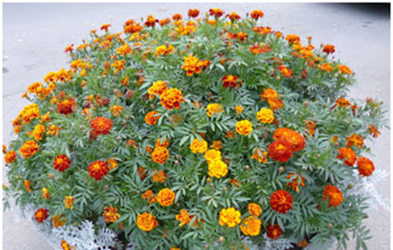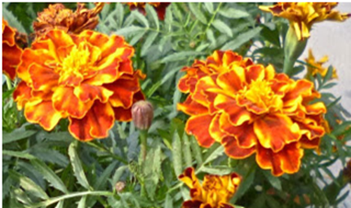

**3.Основной этап**

Технлогическая карта выполнения изделия представлена на слайдах. (Обратить внимание детей.)

***Первый ярус***

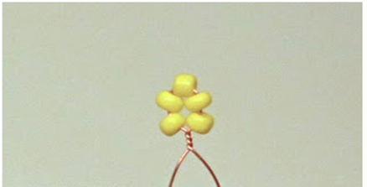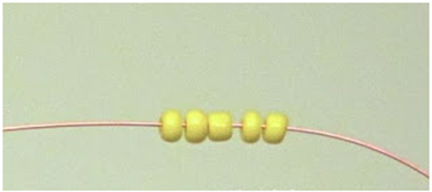

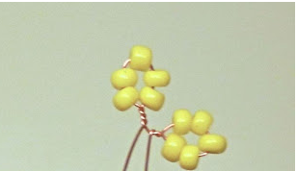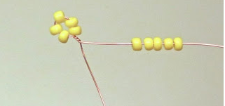

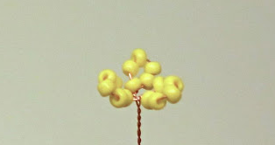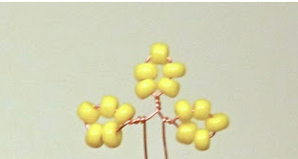

***Второй ярус***

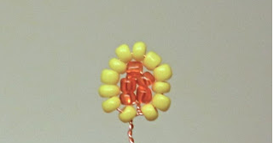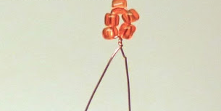

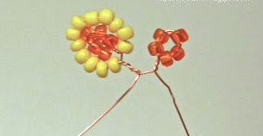

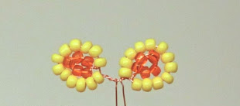

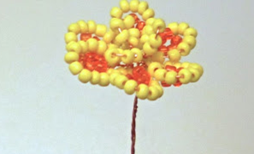

***Третий ярус***

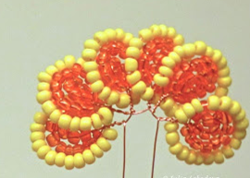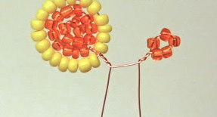

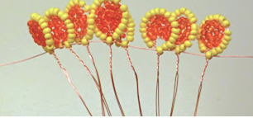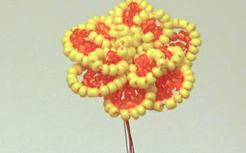

***Формирование цветка***

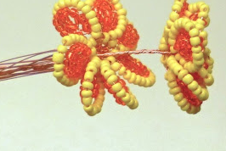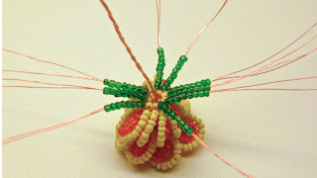

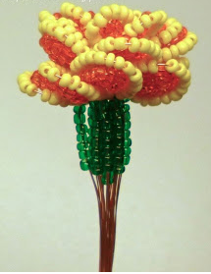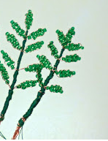

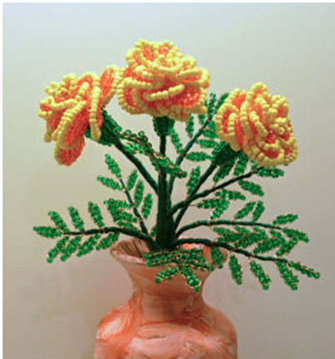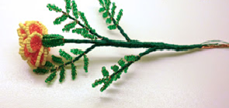

**Педагог:** Ребята, перед вами технологическая карта по выполнению бархатцев. Скажите, какие виды плетения используются при изготовлении данных цветов?

Лепестки цветов – плетение дугами (Французская техника), листики – параллельное плетение.

При плетении каких цветов мы использовали французскую технику? (фиалки)

Чем отличатся бархатцы от фиалок в природе? А в чём сходство и различие при плетении из бисера? (Цветы бархатцы многоярусные и листики имеют другую форму - вытянутую).

Бисер какой формы, цвета и размера будем использовать в работе?

**4. Практическая часть**

а) Повторение правил техники безопасности (работа с ножницами, проволокой)

б) Соблюдение правильной посадки за столом во время работы.

в) Разбор схем в индивидуальном порядке.

г) Самостоятельная работа детей.

Во время выполнения самостоятельной работы звучит тихая музыка.

***Во время практической работы проводятся:***

***Гимнастика для глаз***

***Педагог:*** Ребята, представьте, что на наши цветочки прилетела бабочка, давайте с ней поиграем. Бабочка порхает с цветка на цветок (вверх, вниз, влево, вправо). А мы глазками будем следить за ней, голову старайтесь не поворачивать.

***Пальчиковая игра «Бабочки».***

Чтобы руки смогли превратиться в бабочку, их нужно скрестить в запястьях и прижать ладони тыльными сторонами друг к другу, выпрямив пальцы. Бабочка сложила крылья.

А теперь бабочка взлетает с цветка! Ладони остаются выпрямленными и напряженными, пальцы не сгибаются – ведь бабочка не может согнуть крылья, они у нее всегда прямые. Взмах крыльев осуществляется только легким, но резким движением в запястьях.

Когда полет закончен и бабочка вновь садится, она вновь складывает крылья.

***Динамическая пауза - физминутка***

На лугу растут цветы

Небывалой красоты

*(Потягивание – руки в стороны)*

К солнцу тянутся цветы.

С ними потянись и ты.

*(Потягивание – руки вверх.)*

Ветер дует иногда,

Только это не беда.

*(Дети машут руками, изображая ветер.)*

Наклоняются цветочки,

Опускают лепесточки. *(Наклоны.)*

А потом опять встают

И по-прежнему цветут.

**5. Подведение итогов занятия.**

***Педагог:*** Какие красивые букеты у нас получились! Они порадовали нас своим появлением на выставке. Вы научились выполнять цветочки разными способами. Какими? (ответы детей). Формировать цветы. Оформлять готовое изделие. Какие правила? (ответы детей)

Основное назначение цветочной композиции? (Оформление интерьера, подарок)

**6. Рефлексия.**

А теперь, ребята, выберите и закончите, пожалуйста, предложения, выразив свое мнение о сегодняшнем занятии:

*1.Было интересно…*

*2.Было трудно…*

*3.Теперь я могу…*

*4.Я попробую…*

*5.У меня получилось …*

***Педагог:*** Я благодарю вас за старание, дружную работу. Занятие окончено. Приводим рабочие места в порядок.

***Методическая разработка***

***сценария игры по теме:***

***«По дороге из желтого кирпича»***

Разработала:

**Забелина Наталья Владимировна**

педагог - организатор

**Пояснительная записка.**

Загородный оздоровительный лагерь «Олимп» посещают дети разного социального уровня и разного возраста с 7 до 14 лет, чаще всего они не знакомы между собой и от этого скованны и немного растеряны. С одной стороны их привлекает всё новое, с другой стороны, вызывает беспокойство ситуации, связанные с установлением отношений с другими детьми и педагогами. Поэтому данное мероприятие направленно на то, чтобы сплотить детский коллектив, снять эмоциональное напряжение, сдружить детей. А дружба рождается тогда, когда есть общее дело, общая цель и стремление к победе.

Данный сценарий основан на занятии для детей 10-12 лет, «По дороге из желтого кирпича», автор - Евдошина Н.С., но доработана с учетом моего опыта работы в летнем оздоровительном лагере «Олимп» с круглосуточным пребыванием и с учетом возраста детей (7-14 лет).

Игру «По дороге из желтого кирпича» рекомендуется провести в первый день заезда детей в лагерь, игра представляет собой путешествие по странам Волшебной страны: Желтой, Розовой, Голубой и Фиолетовой, конечная цель – Изумрудный город.

**Оборудование:**

- фонограмма с записью песни из мультфильма «Элли и её друзья»- «Мы в город изумрудный идем дорогой трудной»

- воздушные шары розового, желтого, голубого, фиолетового цветов

- бумажные «кирпичи» желтого и изумрудного цветов

- четыре колпака для педагогов розового, желтого, голубого и фиолетового цветов

- цветные карточки для детей ( по количеству детей) с написанными на них буквами ( Д О Б Р О П О Ж А Л О В А Т Ь !), таких вариантов должно быть четыре по количеству стран.

- Надписи на двери «Розовая страна», «Желтая страна», «Голубая страна», «Фиолетовая страна»

- четыре маршрутных листа; четыре ватмана склеенных между собой, в середине нарисован контур Изумрудного Города.

- четыре бумажных замка розового, желтого, голубого и фиолетового цвета, разрезанных на четыре части

- мяч, листы бумаги, карандаши, фломастеры, карточки с описанием разных ситуаций, двухсторонний скотч.

**Цель:** сплочение детей посредством командных соревнований.

**Задачи:**

- Объединить детей в дружный творческий коллектив;

- Настроить на интересное, разнообразное, творческое пребывание;

- Подарить детям радость общения друг с другом и педагогами.

**Сценарий игры:**

*Каждая из четырёх комнат оформлена в цвет страны воздушными шарами, бумажными лентами и т.п. На полу коридора приклеены «желтые кирпичи» по направлению комнат, а педагоги, встречающие детей, одеты в колпаки под цвет страны: розовый, желтый, голубой и фиолетовый.*

*Дети собираются вместе в холле. В холле полумрак, шторы на окнах закрыты. Звучит песня: «Мы в город изумрудный идем дорогой трудной».*

***Ведущая:*** Здравствуйте, дорогие друзья! Сегодня мы с вами отправляемся в путешествие в Волшебную страну. Там всё совсем иначе, не так как в нашем мире. Там разговаривают животные и конфеты растут на деревьях, там вас ждет много увлекательного и интересного, весёлые игры и забавные приключения. И самое главное, там все друг другу помогают. Ведь помогая друг другу, мы становимся чуть-чуть волшебниками, потому что делаем кого-то счастливее. Итак, вы хотите стать волшебниками? Тогда давайте все встанем в круг, возьмемся за руки и трижды щелкнем каблучками.

*(дети становятся в круг, и с последним щелчком каблуков гаснет свет, и раздаются раскаты грома)*

***Ведущая:*** Так, дорогие друзья, по-моему, кто-то очень не хочет, что бы мы оказались в Волшебной стране и явно нам мешает. У всех всё в порядке? Никто не потерялся? И другой вопрос – где же мы оказались? *(выходят жители Волшебной страны – Розовой (педагог 1), Желтой (педагог 2), Голубой (педагог 3) и Фиолетовой (педагог 4).*

***Педагог 1*** - Здравствуйте, друзья! Вы попали в Волшебную страну, но сильный ураган разбросал вас в разные стороны нашей большой Волшебной страны.

***Педагог 2*** - Из-за грома вы не можете слышать друг друга, и объясняться вам придется при помощи пантомимы.

***Педагог 3*** - Каждый из вас сейчас получит карточку, на которой изображена буква. Цвет буквы указывает ту часть Волшебной страны, в которой вы очутились. Получив карточку, никому её не показывайте.

***Педагог 4*** - Ваша задача отыскать тех ребят, которые вместе с вами очутились в этой стране и построиться таким образом, что бы буквы стали предложением.

***Ведущая****.* Помните, вам нельзя говорить друг с другом!

*(ведущая и педагоги следят за выполнением условий, и когда дети встанут по четыре команды, так чтобы можно было у каждой команды прочитать «Добро пожаловать!», продолжить игру).*

***Ведущая.*** Замечательно, ребята! Быстро справились с заданием, а теперьвам нужно добраться до Изумрудного города. Но путь туда не простой, путь трудный и долгий. Вы не боитесь? (*ответы детей*) Молодцы! Чтобы легче было добраться, я раздам вам путеводители по Волшебной стране. Следуя этому маршруту, вы быстрее всего достигните Изумрудного Города. Главное, не сходить с Дороги из Желтого Кирпича и держаться вместе. Вы готовы? Тогда в путь!

*Каждой команде вручается маршрутный лист. У каждой команды своя очередность прохождения «стран» (комнат), но последним для всех является Изумрудный город (холл)*

***Розовая страна*** (комната №1)

***Житель Розовой страны*** (педагог 1). Приветствую вас! Вы попали в страну прыгунов! В нашей стране очень ценится сила и выносливость. И каждый житель очень гордиться своим умением прыгать дальше и выше всех. А вы умеете прыгать, а ну-ка покажите! (*дети прыгают*) Молодцы! Однако больше всего наши жители гордятся своей сплоченностью и умением понимать друг друга. Если вы хотите пройти дальше, выполните моё задание. Встаньте в одну линию, возьмитесь за руки. Вместе со мной досчитайте вслух до 10, затем, каждый молча, про себя, продолжит счет до 20, и прыгнуть вперёд. В идеале, вы должны синхронно все прыгнуть, как только вы этого добьетесь – можете двигаться дальше. (*После нескольких попыток, дети выполняют задание и получают четверть Розового замка и следуют дальше по маршруту).*

***Желтая страна*** (комната №2)

***Житель Желтой страны*** (педагог 2). Мы рады видеть у себя в гостях столь замечательных ребят! Надеемся, вам у нас понравится! Но, прежде чем вы пройдете дальше, надо выполнить одно условие. Жители нашей Желтой страны отличаются вежливостью и отзывчивостью и будут очень огорчены, если окажется, что вы не умеете находить хорошие черты во всех окружающих людях. Вот вам испытание: станьте в круг, я бросаю мяч одному из вас и говорю комплимент. Ребенок, поймавший мяч, отвечает комплиментом на комплимент и бросает следующему. Так повторяется до тех пор, пока каждый из вас не скажет о каждом что-то хорошее. *(После выполнения задания дети получают четверть Желтого Замка и следуют дальше по маршруту).*

***Голубая страна*** (комната №3)

***Житель Голубой Страны*** (педагог 3). Здравствуйте, путешественники! Наслышаны о вас, наслышаны… Вы пришли в страну Жевунов! А как вы думаете, почему нас так называют? Правильно, мы всё время жуём. Потому что у нас самая большая урожайность Конфетных деревьев в Волшебной стране. Только вот беда, мы столько новых сортов конфет вывели, что наши художники уже не успевают придумывать фантики. Помогите нам, пожалуйста. Придумайте и нарисуйте новые фантики для наших волшебных конфет. ( *детям раздаются листы бумаги, карандаши и* *фломастеры и в течение 5-ти минут они рисуют).* Как только вы справитесь с заданием, я вручу вам четверть Голубого Замка.

***Фиолетовая страна*** (комната №4)

***Житель фиолетовой страны*** (педагог 4). Дорогие друзья! Перед вами Фиолетовая страна, приветствую вас в стране Мигунов! Мы так называемся, потому что очень любим «строить глазки». Мы так овладели этим искусством, что можем обходиться совсем без слов, а только подмигивать и жестикулировать. И сейчас мы проверим, сможете ли вы понимать и общаться с Мигунами. Сейчас, каждый из вас получит карточку, в которой описана какая-то ситуация. Ваша задача, без слов, а только при помощи жестов и мимики рассказать нам о ней. Задание будет считаться выполненным, если ваши друзья угадают ситуацию. (*По окончанию задания, эта команда получает четверть Фиолетового Замка).*

*После прохождения всех этапов 4 команды собираются в холле (за это время он преобразился, шторы открыты, много света, на стене висит карта Волшебной страны)*

***Ведущая***: Ну вот, друзья, я приветствую вас в Изумрудном городе. Вы совершили долгий и трудный путь по дороге из Желтого Кирпича. Скажите, все ли задания вы выполнили? Если да, тогда у вас должна получиться карта Волшебной страны. Я прошу вас приклеить свои части замков, которые вы получили при прохождении заданий (*дети с помощью двухстороннего скотча приклеивают четвертинки замков на ватман, получается 4 замка, а в целом - Волшебная страна, но в центре остается пустое место с контуром Изумрудного Города).*

***Ведущая***: Получилось очень хорошо, только чего-то не хватает. Как вы думаете, чего? Да, не видно Изумрудного Города. А увидеть его нам помогут жители волшебной страны (*выходят педагоги у них в руках «кирпичи» изумрудного цвета)*

***Педагог 1****-* Мы, жители Волшебной Страны, уже успели познакомиться с такими замечательными ребятами!

***Педагог 2* -** Скажите, а вы помните, зачем ходили герои сказки в Изумрудный Город, что они хотели попросить у волшебника?

*Дети отвечают (мозги, сердце и храбрость)*

***Педагог 3*** - Правильно, а как вы думаете, какими качествами будет обладать человек, когда получит мозги, сердце и храбрость.

*Дети отвечают и на «кирпичиках» записывают качества и зачитывают по очереди.*

***Педагог 4* -** А теперь возьмите «кирпичики» и приклейте их на нашу карту Волшебной страны.

***Ведущая.***

Замечательно! Вот мы и завершили наше первое увлекательное путешествие! Скажите, друзья, вам понравилось? Не трудно преодолевать препятствия, когда рядом плечо товарища? Как пригодились вам сегодня смекалка, находчивость, быстрый ум, доброе сердце и храбрость? Вам очень пригодятся все эти качества в оздоровительном лагере «Олимп»! Надо иметь доброе сердце, чтобы относиться с пониманием и помогать друг другу, нужно быть умным, чтобы участвовать и побеждать в различных интеллектуальных конкурсах и викторинах, и находить в себе смелость, чтобы участвовать в спортивных соревнованиях. А самое главное, мы с уверенность можем сказать, что стали все сегодня большими друзьями! Молодцы, ребята, давайте поздравим друг друга. (*Аплодисменты)*

*Завершить игру можно небольшим музыкальным блоком, провести 2-3 танцевальные игры. («Музыкальный обруч», «Танцуй как я», «Пройди под верёвкой»)*

**Ожидаемый результат:**

Сплочение детей, позитивный настрой на дальнейшее интересное, разнообразное и творческое пребывание в коллективе. Радость общения со сверстниками и педагогами. Преодоление коммуникативных барьеров, возникающих в адаптационный период, развитие внутригрупповых отношений и профилактика межличностных конфликтов.